Министерство образования Новосибирской области

ГБПОУ НСО «Новосибирский авиационный технический колледж имени Б.С.Галущака»

Лабораторная работа 7

Определение соответствия видеокарты и процессора ПК

Учебная дисциплина: Архитектура аппаратных средств

Выполнил: студент группы ПР-20.101

Савриков И.В.

Проверил: Холин А.А.

2022

1 Цель

* 1. Провести различные тесты в программе 3DMark.
  2. Установить минимальные настройки для видеоподсистемы.
  3. Провести тестирование видеоподсистемы.

1. Программное обеспечение

|  |  |
| --- | --- |
| Программа | Версия, наименование |
| Операционная система | Windows 10 pro |
| 3DMark | Advanced Edition 5.49.1085.0. |
| Графический процессор | NVIDIA GeForce GTX 1050 Ti |
| Процессор (CPU) | AMD Ryzen 3 3200G with Radeon Vega Graphics |

Таблица 1 – программное обеспечение

1. Ход работы
   1. Выберите тест для тестирования

Выбранный тест Fire Strike DirectX 11 Graphics test 1

* 1. Установить минимальные настройки и протестируйте видеоподсистему

|  |  |
| --- | --- |
| Разрешение видеокарты/глубина цвета | FPS |
| 640x480/100 | 101.52 кадр/с |
| 800x600/100 | 90.05 кадр/с |
| 1024x768/100 | 74.74 кадр/с |
| 1280x1024/100 | 60.10 кадр/с |
| 1920x1080/100 | 35.74 кадр/с |
| 640x480/200 | 95.65 кадр/с |
| 800x600/200 | 85.43 кадр/с |
| 1024x768/200 | 68.43 кадр/с |
| 1280x1024/200 | 45.60 кадр/с |
| 1920x1080/200 | 30.63 кадр/с |

Таблица 2 - Результаты тестирования видеоподсистемы

* 1. Нарисуйте график зависимости FPS от нагрузки на видеоподсистему

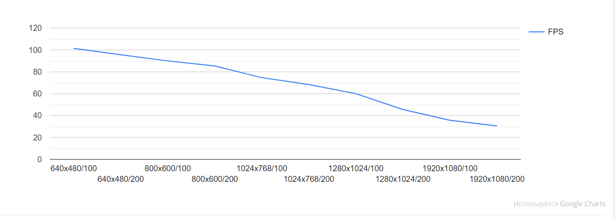

Рисунок 1 – График зависимости FPS от нагрузки на видеоподсистему

1. Вывод

Выполнив данную лабораторную работу были отработаны практические умения и теоретические знания, которые доказывают, что существуют зависимости в видеоподсистеме.

По графику видно, что в первом тесте видеокарта показала себя сильнее, чем процессор, в оставшихся тестах при больших разрешениях видеокарта стала не справляться и график стал падать.

1. Контрольные вопросы
   1. Производители видеокарт

На рынке по производству дискретных графических процессоров всего две компании – **NVIDIA**и [ATI/AMD](http://hardwareguide.ru/%d0%b2%d0%b8%d0%b4%d0%b5%d0%be%d0%ba%d0%b0%d1%80%d1%82%d0%b0/ati-amd-nvidia/). А их партнеры, такие как**ASUS, Gigabyte, Sapphire, MSI**и др., занимаются продажей [видеокарт](http://hardwareguide.ru/%d0%b2%d0%b8%d0%b4%d0%b5%d0%be%d0%ba%d0%b0%d1%80%d1%82%d0%b0/%d0%b2%d0%b8%d0%b4%d0%b5%d0%be%d0%ba%d0%b0%d1%80%d1%82%d0%b0/) на базе GPU или от NVIDIA, или от ATI/AMD.

Партнёры предоставляют на рынок видеокарты GPU от Nvidia или AMD, а именно:

* ASUS
* MSI
* Gigabyte
* EVGA
* Zotac
* PNY
* Palit
* PowerColor
* Sapphire
* Inno3D
* HIS
  1. Технические характеристики видеокарт;

Основными характеристиками видеокарты являются:

* **Тактовая частота видеочипа**
* **Скорость заполнения**
* **Количество вычислительных (шейдерных) блоков или процессоров**
* **Блоки текстурирования (TMU)**
* **Блоки операций растеризации (ROP)**
* **Геометрические блоки**
* **Объём видеопамяти**
* **Ширина шины памяти**
* **Частота видеопамяти**
* **Типы памяти**
  1. Принцип работы видеокарт

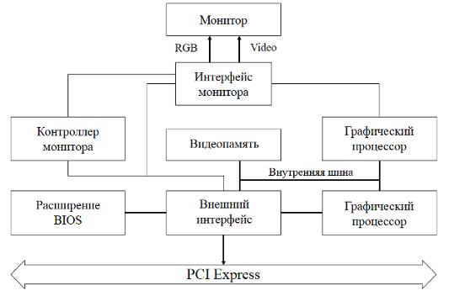

Рисунок 2 – Схема принципа работы видеокарты

Принцип работы видеокарт основан на получении данных из ГПУ и преобразовании их в изображения. Подобно материнской плате, графическая карта – это печатная плата с процессором и ОЗУ. Она также оборудуется микросхемой системы ввода-вывода (БИОС), в которой хранятся настройки, и которая при запуске диагностирует работу памяти, системы ввода и вывода.

Графическое процессорное устройство похоже на ЦПУ компьютера. Однако ГПУ специально спроектировано для проведения сложных геометрических и математических вычислений, которые нужны для рендеринга изображения. В некоторых наиболее быстрых процессорах транзисторов больше, чем в среднем ЦПУ. ГПУ выделяет много тепла, поэтому обычно охлаждается радиатором или кулером с вентилятором.

Помимо огромной вычислительной мощности, графические процессоры для анализа и использования данных взаимодействуют со специальным программным обеспечением. Компании Nvidia и ATI\AMD выпускают подавляющее большинство чипов для видеокарт. Они разрабатывают собственные средства повышения производительности. Чтобы достичь более высокого качества изображения, в графических процессорах используются:

* полноэкранное сглаживание краев 3D-объектов;
* анизотропная фильтрация, повышающая четкость видео.

При сохранении общего принципа работы видеокарт каждый производитель разрабатывает собственные техники окрашивания, наложения оттенков, текстур и шаблонов.